友尽 - 社交桌游系列项目

概述

该项目旨在打造

1. 飞行棋
2. 跳棋
3. 军事棋
4. …

## 骑士飞行棋系列

骑士飞行棋1

链接：http://dl.pconline.com.cn/download/842463.html

上手度：游戏中每家有4个棋兵，谁4个兵最先到达目的地谁就赢。当没有活动的兵时，每家可以连续扔3次，直到扔出6点释放出一个兵。之后每轮只能扔一次，棋兵前进的格数由扔出的点数决定，扔几点就走几步。无论是前进或者后退，当棋兵最后落脚的地方踩到对方棋兵时，就把对方棋兵轰回老家，当踩到地雷就后退6格，当踩到“？”时，就进入幸运轮盘，里面有8种运气：前进、后退、交换位置、转移、暂停一轮、奖励一次、设置地雷、轰炸。

骑士飞行棋2：

上手度： 和一代的飞行棋类似，游戏的操作很容易，玩家按照顺序来掷骰子，如果走到了对方的位置就可以打击对手，也可以使用各种道具阻止对手，只要最先到达目的地，就可以取得胜利了。

创意：游戏不仅增加了更多的场景、角色，在细节上也下了一番功夫。角色的各种“战斗”效果和使用道具后的动画效果，会让玩家感到惊奇和激动。而游戏增加的联机功能也让玩家可以通过联机和朋友对战。

可玩性：骑士飞出棋2拥有精美的3D图像，20个不同的棋盘设计、10个有趣的战队，4个不同的地域设定、3种不同的游戏环境，丰富的游戏音乐可供玩家欣赏，支持自定义的音乐和联网对战。

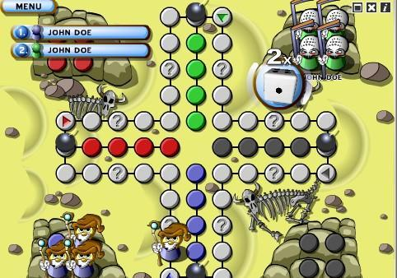 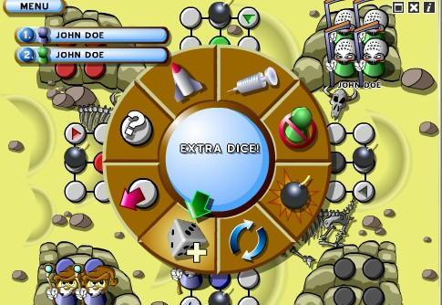

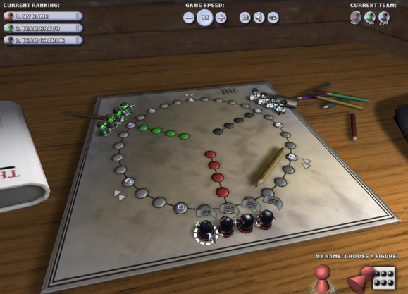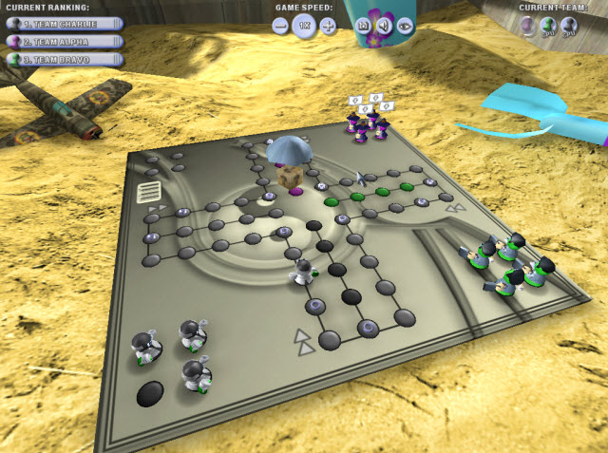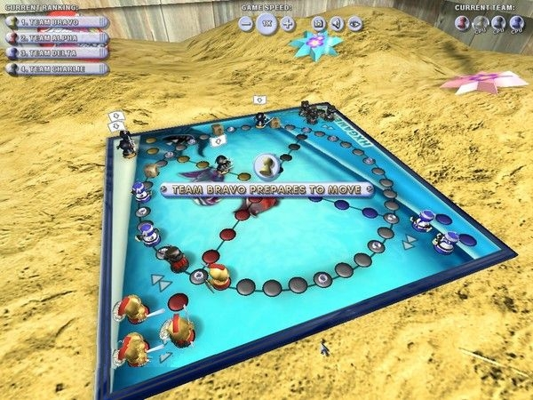 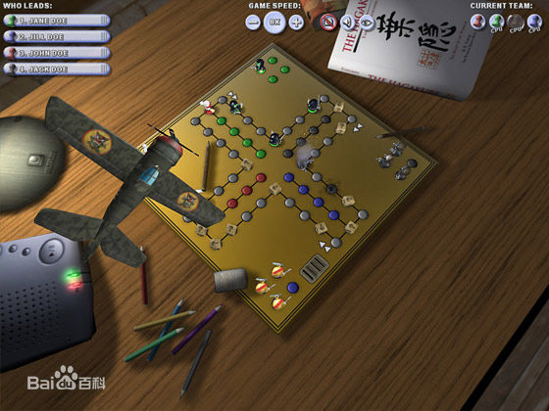

## 基本玩法效果图

